SLIKOVNI SUDOKU
V nadaljevanju je nekaj vaj sudoku.
Navodilo za igro
V vsako vrstico in v vsak stolpec lahko postavimo samo eno sličico enake vrste.

Primer: Imamo banano, jabolko in pomarančo. Banana se lahko in mora v vsaki vrstici in v vsakem stolpcu pojaviti samo 1 krat. Prav tako jabolko in pomaranča.
Rešitev

BANANA JABOLKO

BANANA POMARANČA

POMARANČA

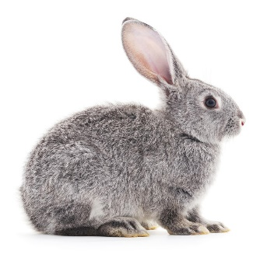

IZREŽI SPODNJE SLIČICE IN JIH VSTAVI V TABELO.

Znanilci pomladi

IZREŽI SPODNJE SLIČICE IN JIH VSTAVI V TABELO.

Moj delovni dan

IZREŽI SPODNJE SLIČICE IN JIH VSTAVI V TABELO.

Delo na vrtu
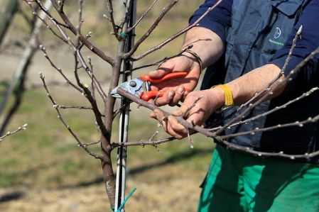
IZREŽI SPODNJE SLIČICE IN JIH VSTAVI V TABELO.

